**BÀI 4: DAO ĐỘNG TẮT DẦN. DAO ĐỘNG CƯỠNG BỨC**

**I. DAO ĐỘNG TẮT DẦN**

**1. Thế nào là dao động tắt dần.**

Dao động tắt dần là

**2. Giải thích**

**3.** **Ứng dụng**

Dao động tắt dần được ứng dụng trong các thiết bị

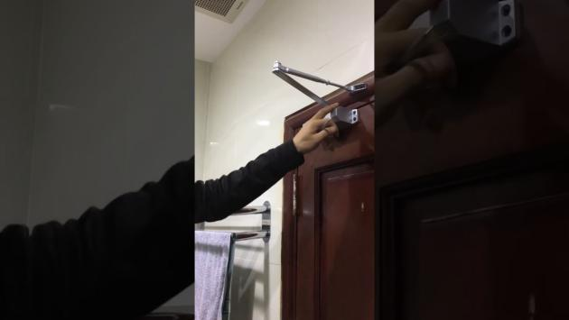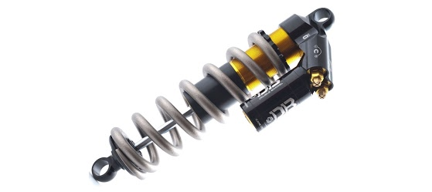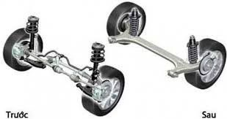

**II. DAO ĐỘNG DUY TRÌ**



*Dao động tự duy trì trong đồng hồ quả lắc*

**III.** **DAO ĐỘNG CƯỠNG BỨC**

**1. Thế nào là dao động cưỡng bức?**

**2. Ví dụ**

**3. Đặc điểm**

- Dao động cưỡng bức có

- Biên độ phụ thuộc vào

**IV.** **HIỆN TƯỢNG CỘNG HƯỞNG**

**1. Định nghĩa**

* Điều kiện cộng hưởng:

**2. Giải thích**

**3. Tầm quan trọng của hiện tượng cộng hưởng**

- Hiện tượng cộng hưởng có hại:

- Hiện tượng cộng hưởng có lợi:



*Máy đầm bê tông ứng dụng hiện tượng cộng hưởng cơ*

***Ví dụ 1.****Một người xách một xô nước đi trên đường. Khi mỗi bước đi dài 45cm thì nước trong xô bị sóng sánh mạnh nhất. Chu kì dao động riêng của nước trong xô là 0,3s. Vận tốc của người đó là*

***Ví dụ 2.*** *Một xe ô tô chạy trên đường , cứ cách 8(m) lại có một cái mô nhỏ . Chu kì dao động tự do của khung xe trên các lò xo là 1,5(s) . Xe bị rung lắc mạnh nhất khi được chạy với tốc độ bao nhiêu?*

***Ví dụ 3.*** *Một con lắc đơn có độ dài 30cm được treo vào tầu, chièu dài mỗi thanh ray 12,5m ở chỗ nối hai thanh ray có một khe hở hẹp, lấy g = 9,8m/s2. Tàu chạy với vận tốc nào sau đây thì con lắc đơn dao động mạnh nhất?*

***Ví dụ 4.*** *Một con lắc đơn dao động tắt dần chậm , cứ sau mỗi chu kì thì biên độ của nó giảm đi 3% thì phần năng lượng bị mất đi trong một dao động toàn phần là bao nhiêu?*

**CÂU HỎI TRẮC NGHIỆM**

**1.** Điều nào sau đây là **sai** khi nói về dao động tắt dần :

A. Dao động tắt dần là dao động có biên độ giảm dần theo thời gian.

B. Nguyên nhân làm cho dao động tắt dần là do tác dụng của lực ma sát, lực cản môi trường.

C. Dao động tắt dần vẫn còn mang tính điều hòa.

D. Ma sát càng lớn sự tắt dần càng nhanh.

**2**. Trong những dao động tắt dần sau đây, trường hợp nào thì sự tắt dần nhanh là có lợi?

A. Quả lắc đồng hồ. B. Khung xe ôtô sau khi qua chỗ gập ghềnh.

C. Con lắc lò xo trong các phòng thí nghiệm. D. Sự rung của cái cầu khi xe ôtô chạy qua.

**3.** Khi nói về dao động cưỡng bức, phát biểu nào sau đây là đúng?

A. Dao động cưỡng bức có biên độ không đổi và có tần số bằng tần số của lực cưỡngbức.

B. Dao động của con lắc đồng hồ là dao động cưỡng bức.

C. Dao động cưỡng bức có tần số nhỏ hơn tần số của lực cưỡng bức.

D. Biên độ của dao động cưỡng bức là biên độ của lực cưỡng bức

**4.** Phát biểu nào sau đây là đúng khi nói về dao động tắt dần?

A. Dao động tắt dần là dao động chỉ chịu tác dụng của nội lực.

B. Cơ năng của vật dao động tắt dần không đổi theo thời gian.

C. Dao động tắt dần có biên độ giảm dần theo thời gian.

D. Lực cản môi trường tác dụng lên vật luôn sinh công dương

**5.** Khi nói về dao động cơ cưỡng bức, phát biểu nào sau đây là **sai** ?

A. Tần số của dao động cưỡng bức bằng tần số của lực cưỡng bức.

B. Tần số của dao động cưỡng bức lớn hơn tần số của lực cưỡng bức.

C. Biên độ của dao động cưỡng bức phụ thuộc vào biên độ của lực cưỡng bức.

D. Biên độ của dao động cưỡng bức càng lớn khi tần số của lực cưỡng bức càng gần tần số riêng của hệ dao động.

**6.** Dao động tắt dần

A. có biên độ giảm dần theo thời gian. B. luôn có lợi.

C. có biên độ không đổi theo thời gian. D. luôn có hại.

**7.** Một vật dao động cưỡng bức dưới tác dụng của ngoại lực F = F0cosπft (với F0 và f không đổi, t tính bằng s). Tần số dao động cưỡng bức của vật là:A. f. B. πf. C. 2πf. D. 0,5f.

**8.** Một vật dao động cưỡng bức dưới tác dụng của một ngoại lực biến thiên điều hòa với tần số f. Chu kì dao động của vật là:A. . B. . C. 2f. D. .



**9**. Dao động tắt dần của con lắc đơn có đặc điểm là:

A. Cơ năng của dao động giảm dần B. Cơ năng của dao động không đổi

C. Động năng của con lắc ở vị trí cân bằng luôn không đổi D.Biên độ không đổi

**10.**Một người xách một xô nước đi trên đường. Khi mỗi bước đi dài 45cm thì nước trong xô bị sóng sánh mạnh nhất. Chu kì dao động riêng của nước trong xô là 0,3s. Vận tốc của người đó là

a)3,6m/s b) 5,4km/h c) 4,8km/h d) 4,2km/h

|  |  |
| --- | --- |
|  |  |
|  |  |

**11 .** Một con lắc đơn dao động tắt dần chậm , cứ sau mỗi chu kì thì biên độ của nó giảm đi 2% thì phần năng lượng bị mất đi trong một dao động toàn phần là :

A/ 3% B/ 4% C/ 6% D/ 5%

|  |  |
| --- | --- |
|  |  |
|  |  |

**12.** Một xe ô tô chạy trên đường , cứ cách 8(m) lại có một cái mô nhỏ . Chu kì dao động tự do của khung xe trên các lò xo là 1,5(s) . Xe bị rung lắc mạnh nhất khi được chạy với tốc độ là :

A/ 19,2(km/h) B/ 29,2(km/h) C/ 9,2(km/h) D/18,5(km/h)

|  |  |
| --- | --- |
|  |  |
|  |  |

**13.** Một con ℓắc ℓò xo có K = 50N/m. Tính khối ℓượng của vật treo vào ℓò xo biết rằng mỗi thanh ray dài 12,5m và khi vật chuyển động với v = 36km/h thì con ℓắc dao động mạnh nhất.

A. 1,98kg B. 1,9kg C. 15,9kg D. 2kg

|  |  |
| --- | --- |
|  |  |
|  |  |

**14.** Một con ℓắc đơn có ℓ = 1m; g = 10m/s2 được treo trên một xe otô, khi xe đi qua phần đường mấp mô, cứ 12m ℓại có một chỗ ghềnh, tính vận tốc của vật để con ℓắc dao động mạnh nhất.

A. 6m/s B. 6km/h C. 60km/h D. 36km/s

|  |  |
| --- | --- |
|  |  |
|  |  |

**15.**  Chọn câu **sai** khi nói về dao động cưỡng bước

A. Dao động điều hòa B. Dao động với tầng số bằng tần số của ngoại lực

C.Dao động với biên độ không đổi D. Dao động với biên độ thay đổi theo thời gian.

**BÀI 5:**

**TỔNG HỢP HAI DAO ĐỘNG ĐIỀU HÒA**

**CÙNG PHƯƠNG, CÙNG TẦN SỐ.**

**PHƯƠNG PHÁP GIẢN ĐỒ FRE-NEN**

**I. VECTƠ QUAY**

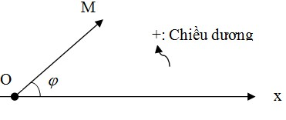Ta có thể biểu diễn một dao động  bằng một vectơ quay tai thời điểm ban đầu có các đặc điểm sau:

*+ Có gốc tai gốc tọa độ của Ox*

*+ Có độ dài bằng biên độ dao động: OM = A.*

*+ Hợp với Ox một góc *

**II. PHƯƠNG PHÁP GIẢN ĐỒ FRE-NEN**

**1. Đặt vấn đề**

Tìm tổng của hai dao động



**2. Phương pháp giản đồ Fre-nen**

Ta lần lượt ta vẽ hai vec tơ quay đặt trưng cho hai dao động:

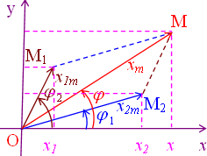

- Ta thấy  và  quay với tốc độ góc ω thì  cũng quay với tốc độ góc là ω.

- Phương trình tổng hợp



* **Kết luận:**

* Trong đó:

**3. Ảnh hưởng của độ lệch pha**

* Nếu hai dao động cùng pha:
* Nếu hai dao động ngược pha:
* Nếu hai dao động vuông pha:

**4. Ví dụ**

***Ví dụ 1.*** *Một vật thực hiện đồng thời hai dao động điều hòa x1 = 3cos (cm) ; x2 = 3cos(4πt) (cm). Tìm phương trình dao động tổng hợp của vật?*

***Ví dụ 2.*** *Tìm**phương trình dao động tổng hợp của 2 dao động thành phần x1 = 10sin20πt (cm) ; x2 = 10cos20πt (cm?*

***Ví dụ 3****: Dao động tổng hợp của hai dao động điều hòa cùng phương, cùng tần số có phương trình li độ . Biết dao động thứ nhất có phương trình li độ . Dao động thứ hai có phương trình li độ là?*

***Ví dụ 4****: Một vật thực hiện đồng thời hai dao động điều hoà cùng phương ,cùng tần số góc ω = 20rad/s. Các dao động thành phần là :x1= A1cos () cm và x2= 3cos () cm .Biết rằng vận tốc cực đại của vật là 140cm/s. Hãy xác định biên độ A1*

***Ví dụ 5****: Cho hai dao động điều hòa cùng phương, cùng tần số, cùng biên độ và có các pha ban đầu là  và .* *Tìm pha ban đầu của dao động tổng hợp hai dao động trên.*

***Ví dụ 6****: Hai dao động điều hòa cùng phương có phương trình lần lượt là x1=4cos()cm ,x2=4cos(. )cm. Tìm biên độ của dao động tổng hợp hai dao động.*

***Ví dụ 7****: Chuyển động của một vật là tổng hợp của hai dao động điều hòa cùng phương. Hai dao động này có phương trình lần lượt là (cm) và  (cm). Tìm độ lớn vận tốc của vật ở vị trí cân bằng.*

***Ví dụ 8****: Chuyển động của một vật là tổng hợp của hai dao động điều hòa cùng phương. Hai dao động này có phương trình lần lượt là x1 = 3cos10t (cm) và x2 = (cm). Tìm gia tốc của vật có độ lớn cực đại.*